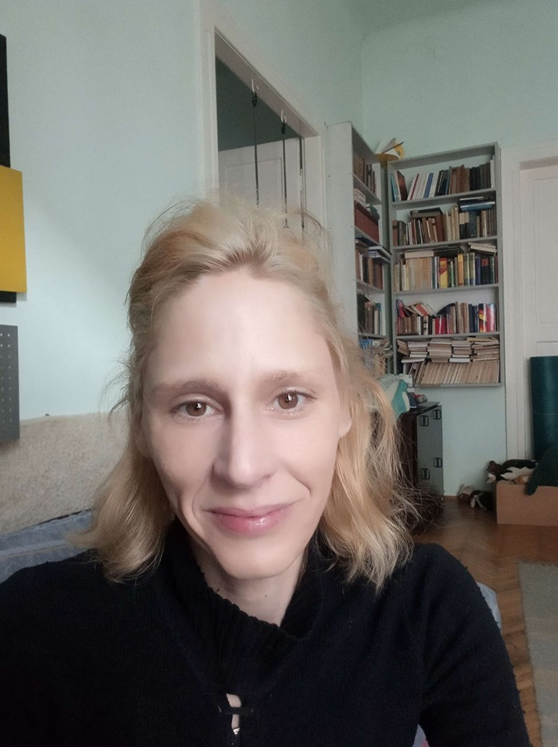
Személyi adatok
Né Galgóczy Szandra
Születési név: Galgóczy Szandra
Születési hely és idő: Budapest, XII., 1976.
november 18.
Lakcím: 8500
Pápa Csizmadia u. 24

Telefon: +36 30 8979764
E-mail:

Tanulmányok
2000 – 2002 Fitness Academy, Diplomás Callanetics Oktató
1998 – 2000 UNI Universitat, München, Német nyelvű továbbképzés
1995 – 1997 Európai Üzleti Polytechnikum és Nemzetközi Szakközépiskola, Felsőfokú marketing és reklám menedzser
1991 – 1995 Szent-Györgyi Albert Gimnázium és Szakközépiskola, Vállalkozási ismeretekkel bővített érettségi

Szakmai tevékenység, tapasztalatok
2005.05 – Pilates, jóga, mélyizomtorna magánedző
Feladatok: - Csoportok számára tartott edzések
- Speciális, egyénre szabott programok szervezése
- Autodidakta versenybiciklizés

2003.06 – 2005.04 EMKE Irodaház, Recepció vezető
Feladatok: - Vendégek, ügyfelek fogadása, tájékoztatása
- Munkatársak koordinálása
- Napi adminisztráció elvégzése

2002 – 2003.06 CITU Optika, Üzletvezető
Feladatok: - Szaküzlet vezetése, teljes körű adminisztráció
- Rendelések felvétele, ügyfelek kiszolgálása
- Szemvizsgálatok levezetése

2000 – 2001 Anri Marketing Menedzser Center, Recepciós

- Munkatársak koordinálása
- Napi adminisztráció elvégzése

1999 – 2000 Philips Components Kft., Operatív munkatárs
2019 – 2020 Magyar Posta Györ Kézbesítő,
2020 - 2021 Magyar Honvédség ŐTT
2021-2021 Idösgondozás, Göppinghem, Nemetország

Számítógépes ismeretek: Microsoft Office gyakorlati szintű ismerete

Nyelvismeret: Angol nyelv tárgyalási szintű ismerete
Német nyelv társalgási szintű ismerete
Francia nyelv alap szintű ismerete

Jogosítvány: B kategóriás jogosítvány

Érdeklődési kör: Marketing, nyelv tanulás, sport

Pápa 2021. augusztus 15.

Galgóczy Szandra

